Информация для родителей
(в рамках проекта «Деньги-денежки»)
«История возникновения монет»

Давным-давно, в каменном веке, люди вполне обходились без денег. Зачем они им были нужны? Все необходимое для жизни они получали от природы. Ведь что главное для человека - была бы еда да жилье. И жили люди в пещерах, ходили на охоту с дубинками да каменными топорами, собирали растения.
Но оказалось, что не каждый человек, умевший делать топоры и прочее оружие, являлся заодно и хорошим охотником! Возникла идея: пусть оружейник делает оружие, а охотник с этим оружием на охоту ходит, при этом за оружие охотник оружейнику платит добычей!
Чтобы упростить обмен, люди начали думать, какой предмет для этого наиболее подходящий. Перепробовали многое: и скот, и продукты, и меха, и куски ткани. Но какие же это были неудобные деньги. Овец и быков нужно где-то держать и кормить. Продукты хранения портятся. Меха портит моль. Ткань протирается.
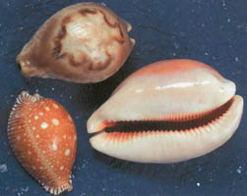
Одними из первых денег стали раковины каури. Их добывали в южных морях, просверливали и нанизывали на верёвочку, как бусы. Правда, стоили они недорого – за одного быка нужно было отсчитать тысячи раковин. Это тоже были неудобные деньги.
Постепенно люди поняли, что деньги должны быть не временными, а постоянными. Они не должны портиться при хранении и при переходе из рук в руки.
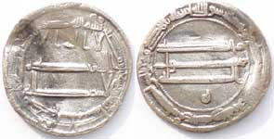
Самыми удобными деньгами оказались металлические. Можно было чеканить монеты любой стоимости: из меди - подешевле, из серебра – подороже, а из золота - самые дорогие.
Чтобы их нельзя было подделать, их стали клеймить. Клеймо обозначало количество металла в слитке. Постепенно понадобилось отражать на слитке место изготовления – город, государство. А дальше появились изображения богов, князей, царей, императоров, появились символы их власти – гербы.
РУССКИЙ РУБЛЬ
Доллары, марки, кроны — деньги с такими названиями есть в нескольких странах. А рубль только у нас, в России.
Появился он в XIII веке.
Как же это произошло?
Женщины в Древней Руси любили носить на шее ожерелья из драгоценных металлов. Такое ожерелье называлось гривной (грива по-древнеславянски означает шею). В обмен за гривну давали кусок серебра определенного веса. Такой вес называли тоже гривной.
Этот кусок серебра изготавливался так: сначала отливался узкий серебряный слиток серебра, а потом зубилом рубился на части — гривны, весом около 200 граммов.
Эти гривны и называли рублевыми или просто рублями.
Из рубля делали маленькие монетки, которые назывались денги. Денга по-татарски означает звенящий. Ведь тогда Русь была под татаро-монгольским игом. Татарское слово денга постепенно превратилось в русское деньги.
Как же делали денги?
Рублевую гривенку вытягивали в проволоку и рубили на мелкие кусочки. Затем каждый кусочек расплющивали и чеканили монету. На некоторых монетах изображался всадник с копьем в руках. Такие монеты назвали копейными. Это были наши первые русские копейки.

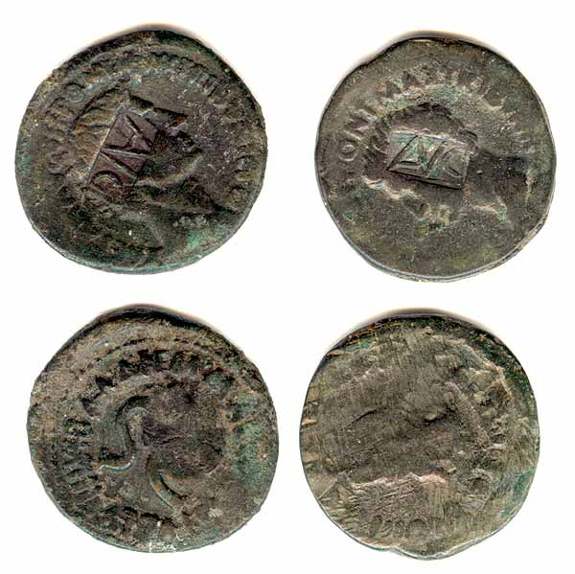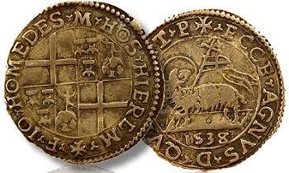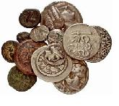
ПЯТАК-САМОЗВАНЕЦ
При царе Алексее Михайловиче, в 1656 году, стали выпускать медные рубли вместо серебряных. Пока их было немного, это сходило, но потом народ заметил обман, и медные рубли начали падать в цене. За один серебряный рубль стали давать двадцать пять медных.
Власти платили людям медными рублями, а налоги требовало вносить серебряными. Иностранцы совсем перестали брать медные рубли. Началась сильная дороговизна при счете на медные деньги.
Через шесть лет после выпуска медных рублей, из-за дороговизны и голода вспыхнуло народное восстание, известное в истории под названием «медный бунт». Народ потребовал обмена медных рублей на серебряные, а когда ему было отказано, ворвался в монетный двор и разгромил его.
Народ усмирили, зачинщиков казнили, но все-таки медные рубли прекратили выпускать.
Так неудачно медный пятак задумал сделаться рублем. Народ обличил самозванца и вернул его на прежнее место.
С тех пор медь стала применяться для чеканки только мелкой разменной монеты.

Материал подготовила воспитатель Н.Н. Воробьева

